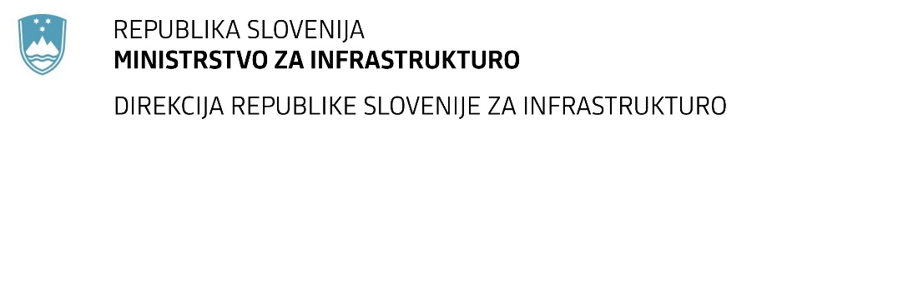

Številka: | 43001-90/2022-01 |  | oznaka naročila: | D-65/22 G
Datum: | 7. 4. 2022 |  | MFERAC: | 2431-22-000421/0

SPREMEMBA ROKA ODDAJE IN ODPIRANJA PONUDB
za oddajo javnega naročila

Sanacija plazu na cesti R1-209/1089 Bled - Soteska od km 3,017 do km 3,259

Obvestilo o spremembi razpisne dokumentacije je objavljeno na "Portalu javnih naročil".

Obrazložitev sprememb:
Rok za oddajo ponudb: 22.04.2022 ob 09:00

Rok za odpiranje ponudb: 22.04.2022 ob 10:01

Rok za sprejemanje ponudnikovih vprašanj: 15.04.2022 do 12:00

Garancija za resnost ponudbe velja na prvotno predviden rok za odpiranje ponudb.

Spremembe so sestavni del razpisne dokumentacije in jih je potrebno upoštevati pri pripravi ponudbe.

